Návod na uplatnění kódu je následující:

- Po výběru místa v sále kliknete pod detailem sedadla (vlevo) na „Odemknout slevu“:

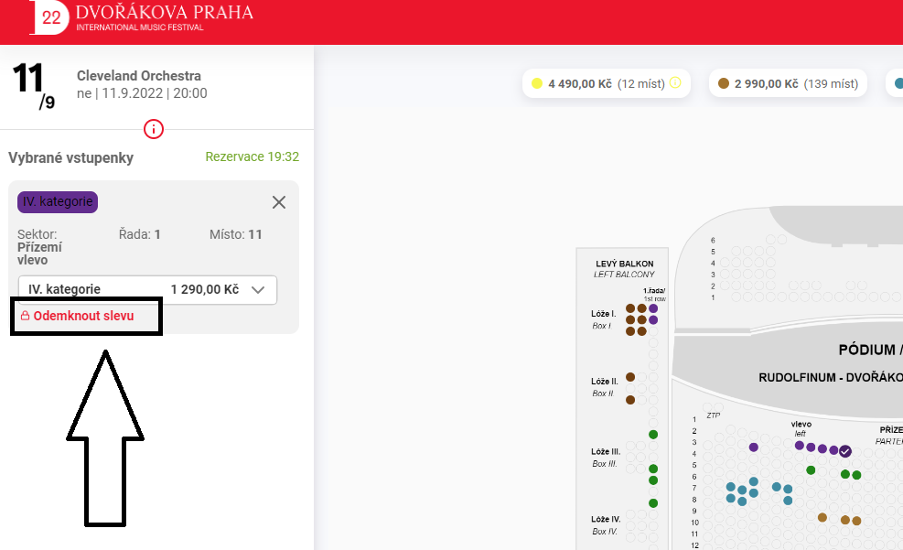

- Do okýnka, které vyskočí vložíte příslušný kód:

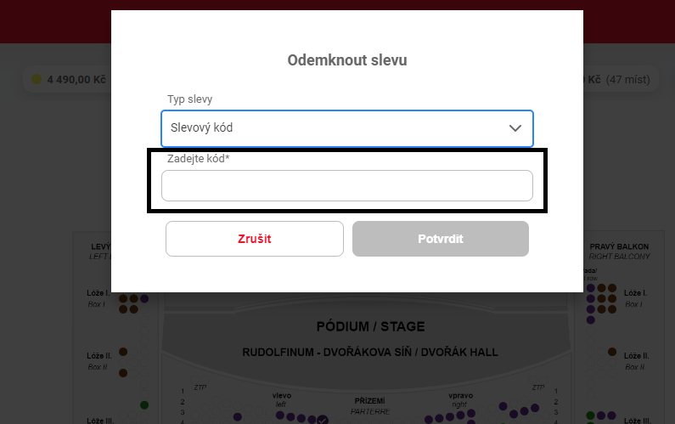

- Po potvrzení kódu se sleva aplikuje:

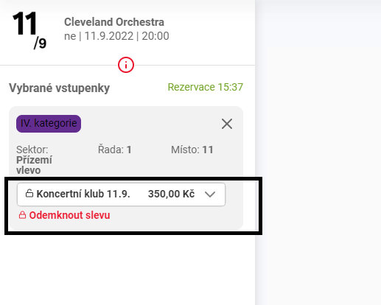

Toto je potřeba udělat pro každé vybrané místo v sále, kterého se sleva týká.

